Pour jeudi 28 mai 2020 : (A faire sur feuille ou cahier de brouillon)
Nombres et calculs

- Ecris chaque somme puis calcule-la.
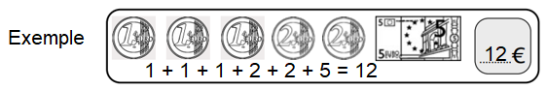
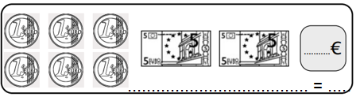
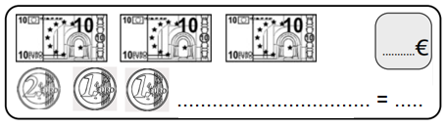

- Compare les nombres en ajoutant < , > ou =.
*

26 ………. 62 | 47 ………. 32 + 9 | 64 – 5 ……. 54 + 5
73 ………. 71 | 52 – 4 ………. 45 | 32 ………. 24 + 6

Étude de la langue
- Souligne le verbe puis écris la phrase au pluriel.

Ex : Un enfant chante Des enfants chantent

Mon cousin joue. _________________________________
La maitresse entre. _______________________________
Ta voisine parle. __________________________________
Pour vendredi 29 mai 2020 : (A faire sur feuille ou cahier de brouillon)
Nombres et calculs

- Calcule.

10 + 10 + 10 + 10 + 10 + 7 = …… | 20 + 30 + 3 = ………
10 + 10 + 10 + 10 + 10 + 10 + 10 + 9 = ….. | 30 + 30 + 10 + 5 = ……….

- Compte à l’envers.
73 - ……… - ……… - ……… - ……… - ……… - ………
Étude de la langue
- Ecris le contraire en ajoutant les mots ne et pas.

Ex : Les enfants jouent dans la cour.
Les enfants ne jouent pas dans la cour.

- Marie décore la maison pour son anniversaire.
________________________________________________

- Le petit chat court après la souris.
________________________________________________

- Colorie le verbe en rouge et le sujet du verbe en orange.

- Les enfants jouent dans la cour.

- Marie décore la maison pour son anniversaire.

- Le petit chat court après la souris.

